TS TP Numérisation d'un signal d'origine sonore

Objectifs:
- mettre en œuvre un convertisseur analogique numérique (CAN) pour numériser un signal audio;
- mesurer la période d'échantillonnage et le pas et en déduire la fréquence d'échantillonnage et la quantification du CAN;
- montrer l'influence de la fréquence d'échantillonnage et de la quantification sur la qualité du signal audio.

Pré requis:
- signal analogique et signal numérique ; codage binaire et octet.

1. Numérisation d'un signal audio
Les entrées micro ou ligne de la carte son d'un ordinateur permettent de numériser un signal analogique par l'intermédiaire d'un circuit électronique complexe appelé CAN (Convertisseur Analogique Numérique).

a. En utilisant un ensemble microphone-casque et le logiciel Audacity, réaliser l'enregistrement d'un fichier audio d'une durée de quelques secondes en énonçant simplement le mot " bonjour ".

b. Utiliser alors l'outil loupe pour constater que le signal n'est plus un signal continu au sens mathématique du terme.
Le signal est constitué d'un très grand nombre de points résultant de l'action du CAN qui est une opération de numérisation. Le signal, initialement analogique (tension électrique aux bornes du microphone), a été converti en signal numérique .

c. Sélectionner une environ une seconde d'enregistrement et enregistrer le fichier "bonjour" (exporter la sélection) au format standard (wav signé 16 bits PCM)

2. Mesure de la fréquence d'échantillonnage
a. Ouvrir le fichier "bonjour" sous Regressi via éventuellement le module multimédia Regavi.

b. Mesurer la période d'échantillonnage qui correspond au temps qui sépare deux points successifs du signal. En déduire la fréquence d'échantillonnage du CAN.

3. Quantification
a. En utilisant directement Regavi, régler les paramètres d'enregistrement en augmentant au maximum le volume d'entrée et en choisissant une quantification sur 8 bits à 44,1 kHz (onglet mode).

b. Réaliser l'acquisition d'un nouveau fichier audio de la manière suivante: après une seconde de silence, énoncer à forte voix le mot "saturation" de manière à obtenir un signal qui soit saturé après numérisation (l'amplitude doit alors être au maximum de ce qui est possible). Enregistrer le fichier "saturation".

c. Sélectionner et exporter sous Regressi une portion de signal d'environ une seconde comportant une zone de quasi silence et une zone où le signal sature en positif et en négatif.

d. A l'aide de la loupe, faire un zoom d'une partie de la zone de quasi silence. Que constate-t-on ?

e. Mesurer le pas du signal numérisé qui correspond à la valeur minimale (#0) d'un saut d'une valeur à la valeur suivante.

f. Revenir sur le signal et déterminer les valeurs extrémales de s en positif et en négatif. Les deux valeurs doivent être quasiment égale en valeur absolue. La plage de variation Δs de s correspond à la différence positive de ces deux valeurs.

g. Calculer la quantification définie comme étant égale à Δs/pas.

La quantification est généralement exprimée en nombre de bits n. On écrit alors que : quantification = 2^{n}.
h. Montrer qu'ici on retrouve bien n = 8 bits

4. Effet de la fréquence d'échantillonnage et de la quantification sur un enregistrement audio
a. Dans Audacity, ouvrir le fichier audio "Je ne sais pas intro" du (célèbre!) groupe beauvaisien "La Scène à faire" et l'écouter avec un casque.

b. Faire une copie des pistes stéréo et les coller sous les pistes originales(onglet Edition).

c. Ré-échantillonner les pistes copiées à la fréquence 4000 Hz (onglet Pistes) et écouter le résultat. Comparer avec les pistes originales (utiliser les commandes muet ou solo de chaque groupe de pistes).

d. Conclure sur l'effet de la fréquence d'échantillonnage sur le signal sonore. Pour préciser les choses, on peut comparer les spectres des pistes originales et les pistes ré-échantillonnées (onglet Analyse / Tracer le spectre).

e. Ouvrir maintenant le fichier audio "Model Top intro" du groupe "La Scène à faire" et réenregistrer le fichier avec une quantification sur 8 bits (Exporter/ formats non compressés / encodage sous 8 bits) sous le nom "8 bits Model Top".

f. Ouvrir le fichier quantifié sur 8 bits et l'écouter suffisamment fort. Comparer avec l'original. Comparer les spectres.

g. Conclure sur l'effet de la fréquence d'échantillonnage sur le signal sonore.

Document professeur: Mise en image de la manipulation avec quelques copies d'écrans

1. Numérisation d'un signal audio "bonjour"

sélection de la partie à enregistrer sous forme de fichier son au format .wav

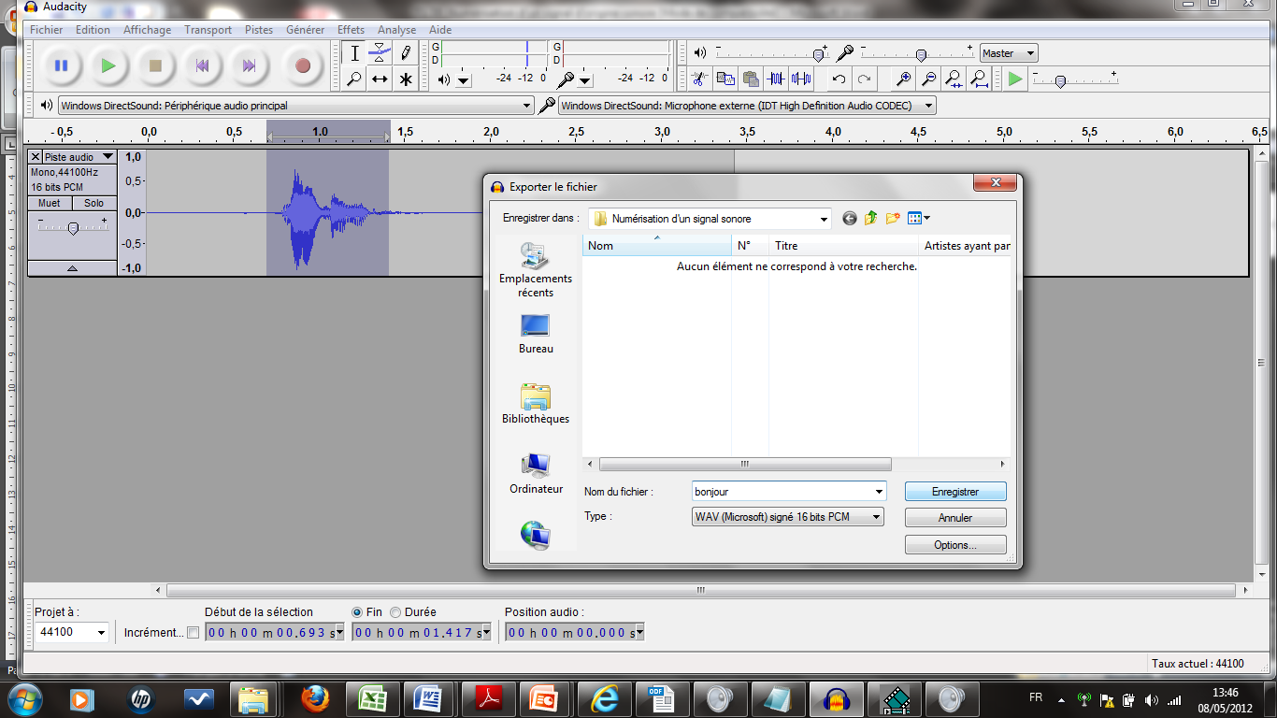

visualisation à l'aide de la loupe pour visualiser les points du signal numérisé.

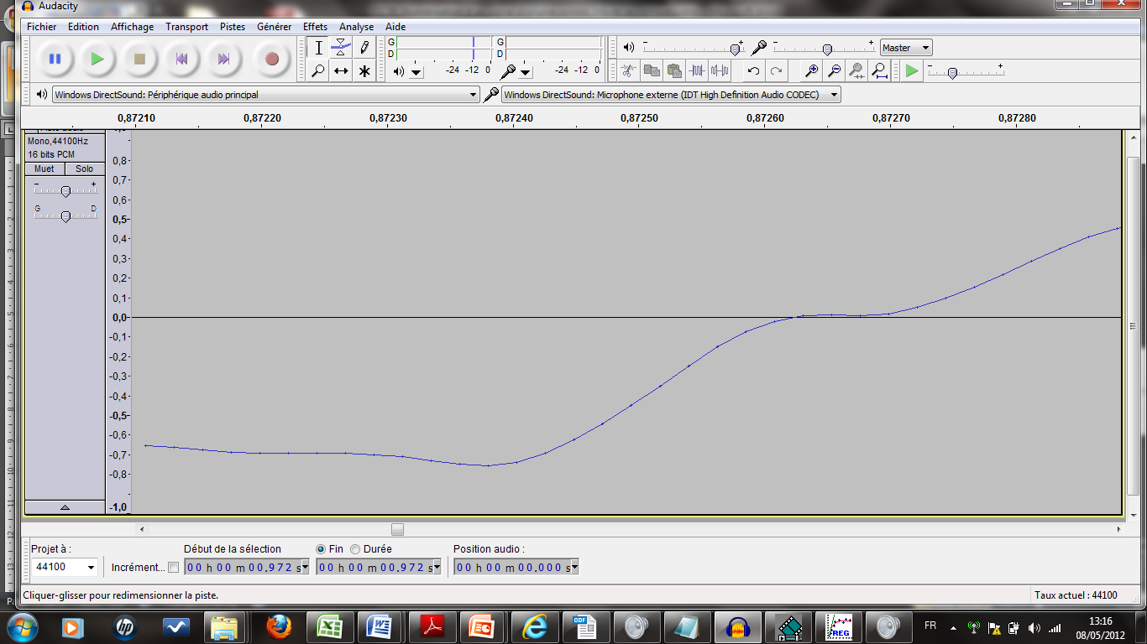

2. Mesure de la fréquence d'échantillonnage du CAN

Import sous Regavi

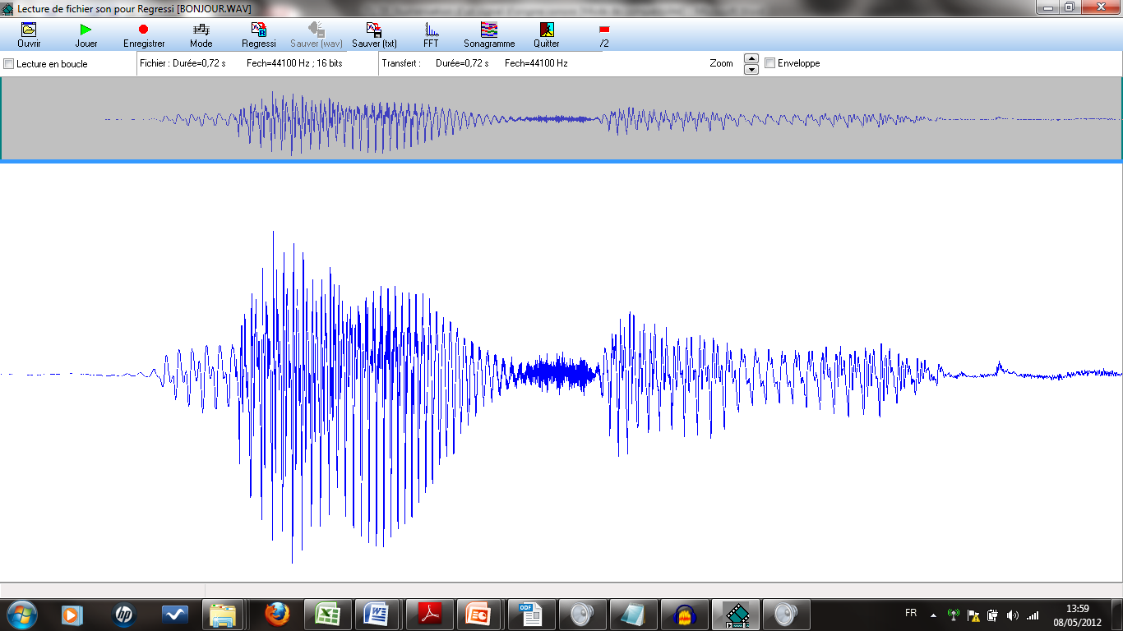

Mesure de la fréquence d'échantillonnage sous Regressi

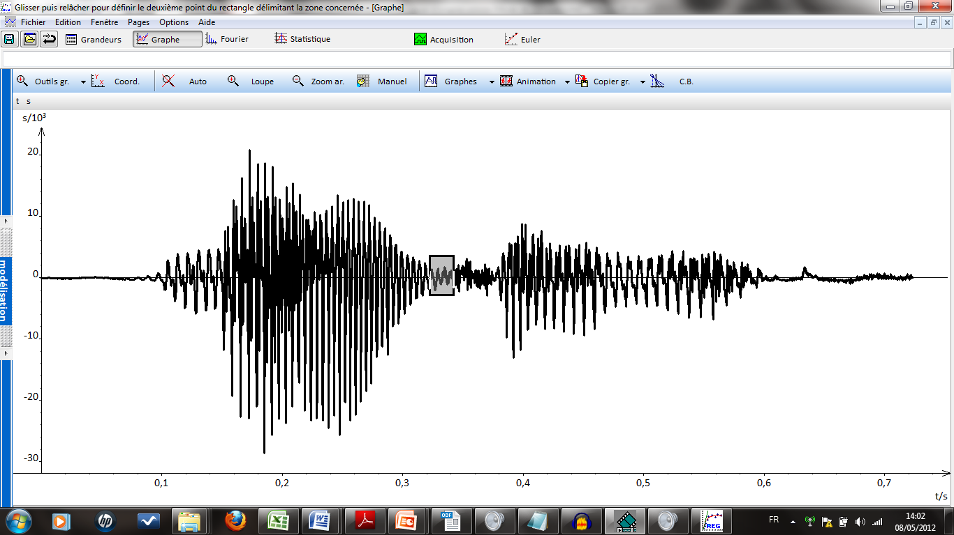

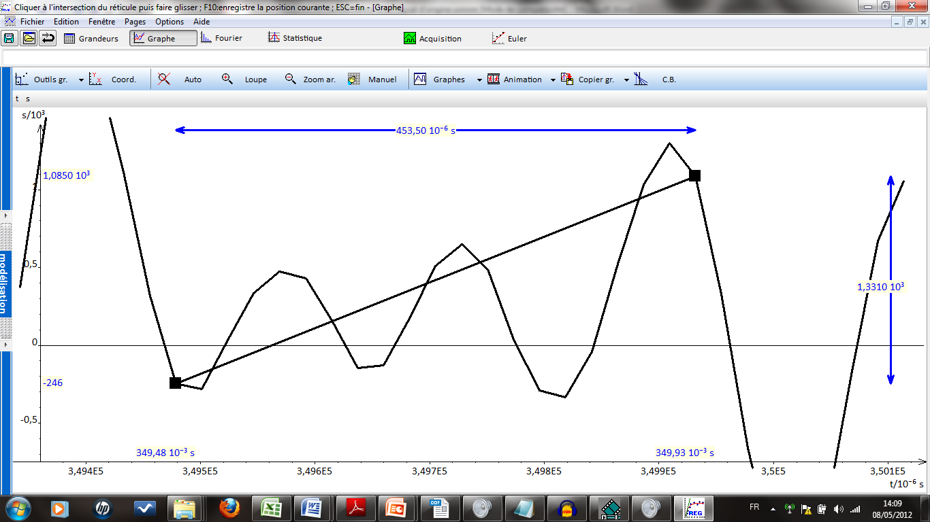

temps écoulé entre 21 points numérisés = 453,5.10⁻⁶ s d'ou T_{ech} = 453,5.10⁻⁶ s soit f_{ech} = 44,10 kHz

3. Quantification

Acquisition du fichier "saturation" et sélection de la partie à exporter sous Regressi

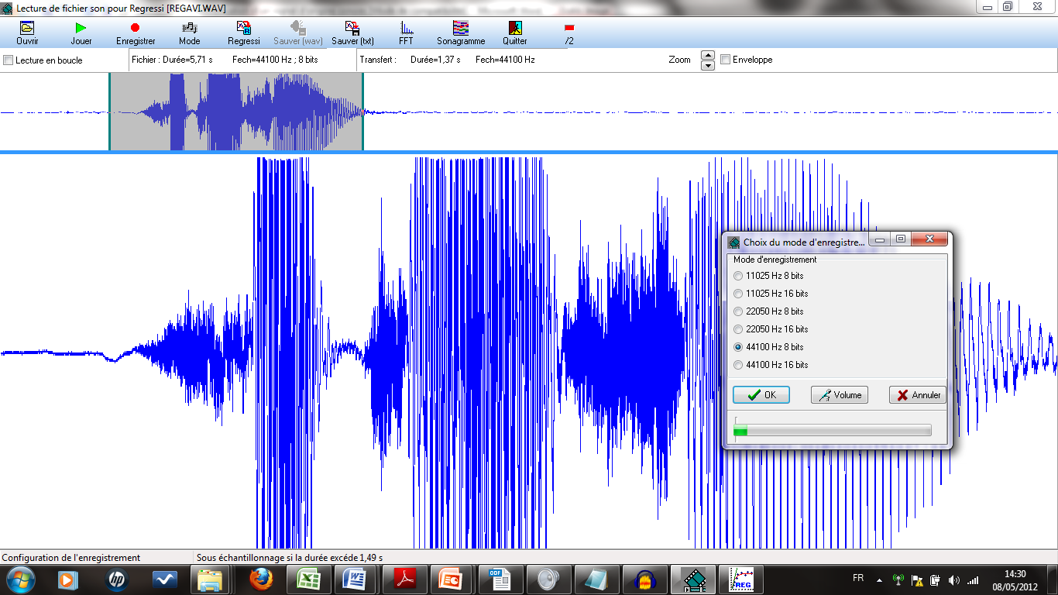

visualisation du pas du CAN avec l'outil loupe

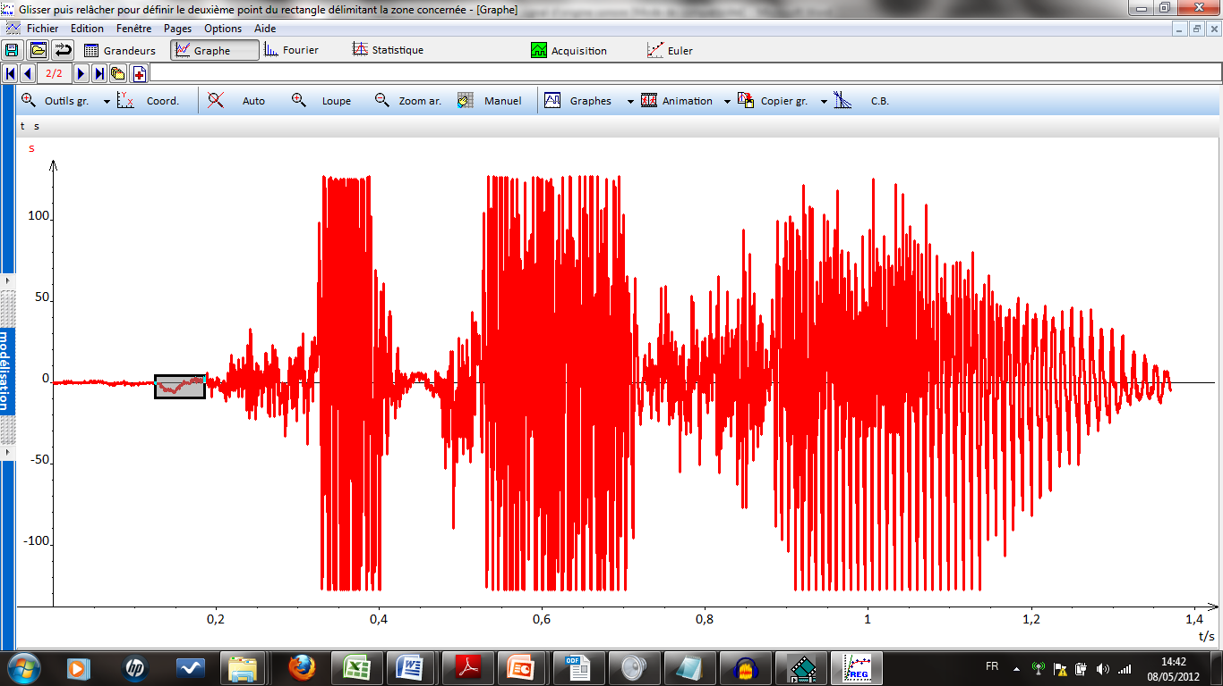

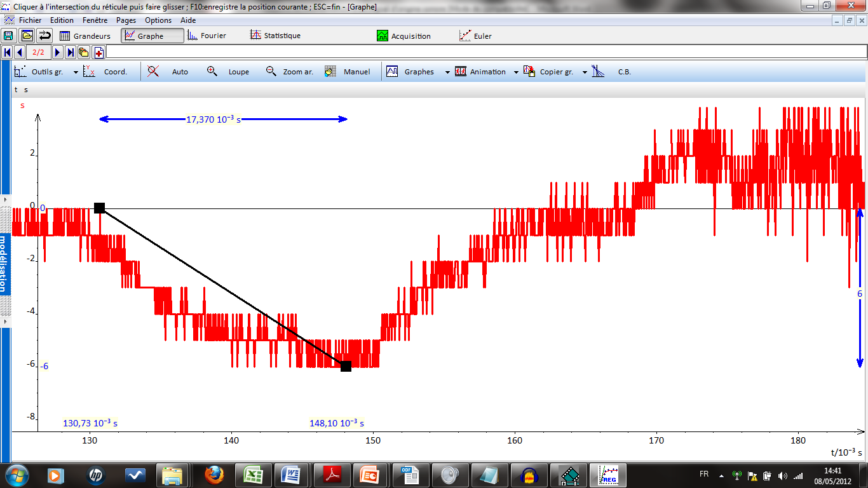

La mesure de 6 sauts (pas) successifs donne une valeur de 6, on en déduit que le pas vaut ici 1

Les valeurs de s sont comprise entre -128 et +127 soit 256 valeurs car la valeur 0 est aussi une valeur à prendre en compte.

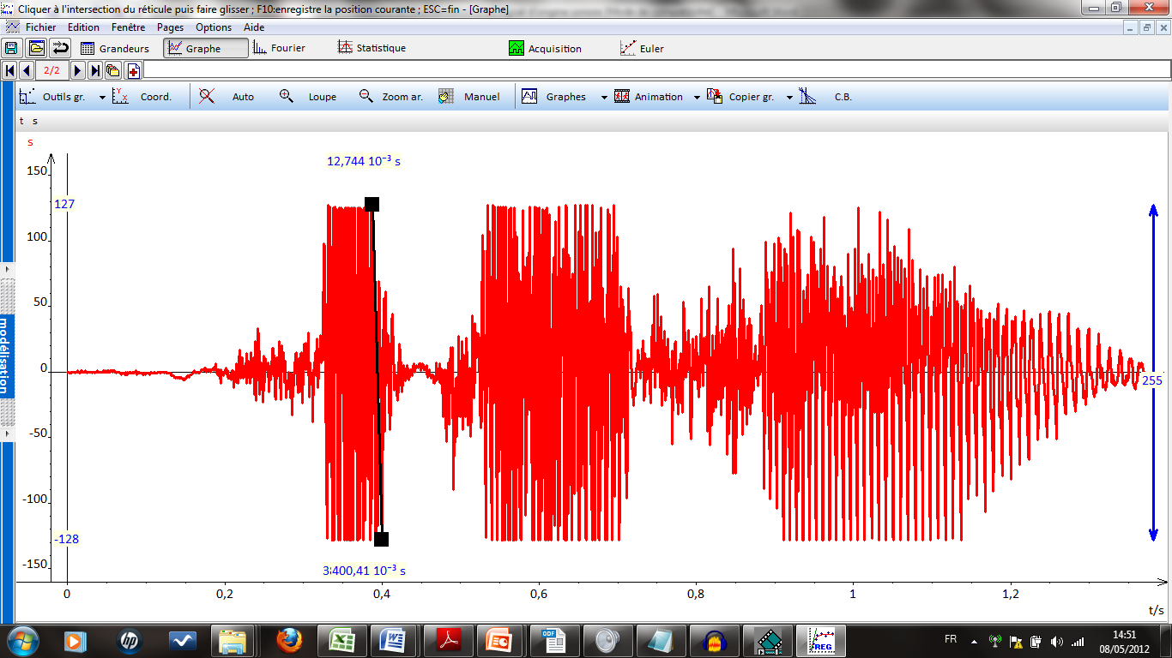

On retrouve la valeur de la quantification du convertisseur :
quantification du convertisseur = nombre de valeurs possibles / pas = 256/1 = 256 = 2⁸
la quantification est réalisé sur 8 bits

Remarque :
Cette mesure de la quantification est beaucoup plus difficile sur 16 bits car il est alors très difficile de mesurer le pas. Néanmoins on peut connaitre directement celle ci car Regressi affiche la grandeur numérisé s comme un multiple du pas. Il suffit alors d'enregistrer un signal saturé pour obtenir le nombre de valeurs maximales que peut donner le convertisseur. On en déduit aisément la quantification.
Ainsi sur la copie d'écran suivant on voit que s peut prendre 65535 + 1 valeurs = 65536 = 2¹⁶. Le signal est donc ici échantillonné sur 16 bits.

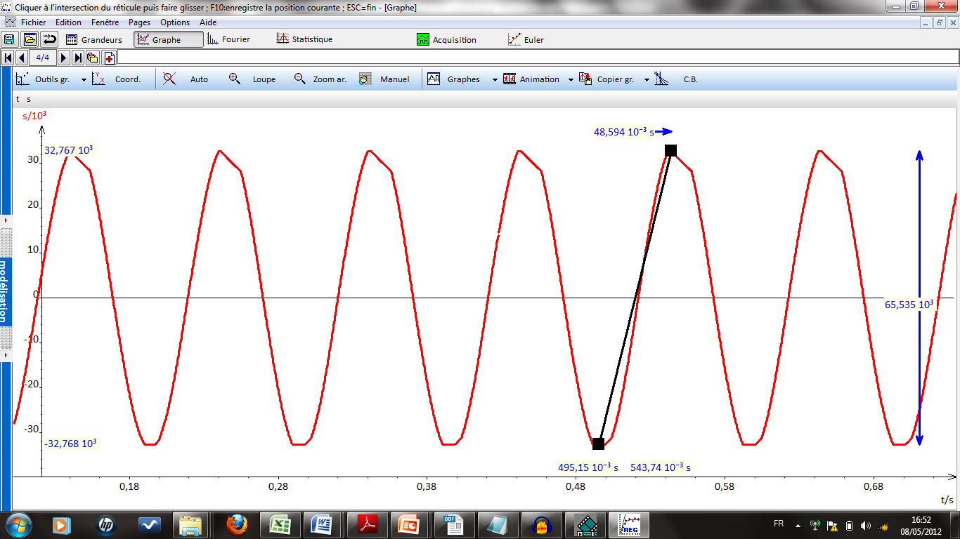

4. Effet de la fréquence d'échantillonnage et de la quantification sur un enregistrement audio

a. , b. , c. et d. Effet de la fréquence d'échantillonnage

Le choix de fichier audio n'est pas tout anodin: l'introduction de " Je ne sais pas intro " (libre de droit, merci au groupe "La Scène à faire" !) a été choisi car le tout début de la chanson est uniquement assurée par la batterie et la guitare basse. Le rythme impulsé par la batterie est composé pour partie de coups de baguettes sur les cymbales charleston qui sont très riches en harmoniques aigues et dont le "fondamental" est au moins supérieur à 2 kHz. Le spectre en fréquence s'étend de 20 à 20 kHz (voir fig 1).
Ces coups de baguettes vont donc purement et simplement disparaitre lors du ré-échantillonnage à 4 kHz. Ceci s'explique par le fait que les plus hautes fréquences qui sont restituées dans le fichier ré-échantillonné à 4 kHz ne dépassent pas 2 kHz en raison de l'application du théorème de Shannon. L'effet est assez saisissant ! (voir fig 2.)

fig. 1. Le signal original "Je ne sais pas intro" contenant les coups de baguettes et son spectre
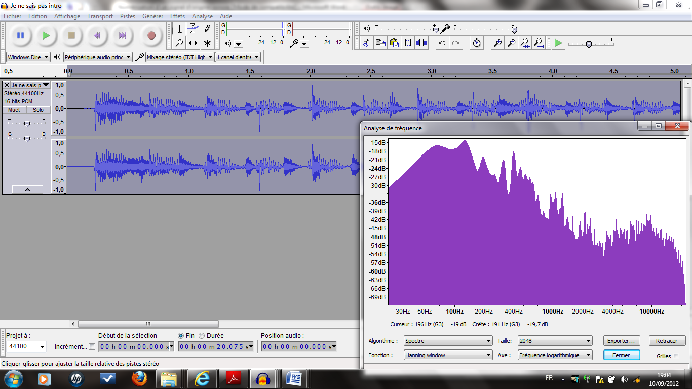
Formes d'ondes caractéristiques des coups de baguettes

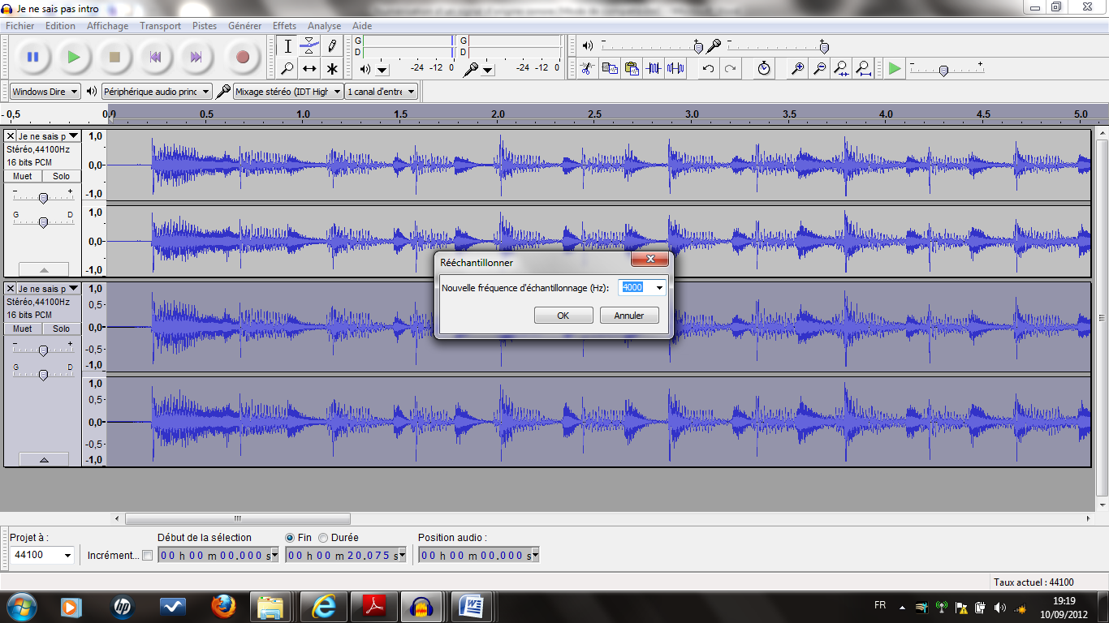
fig. 2. Le signal "Je ne sais pas intro" ré-échantillonné à 4 kHz et son spectre
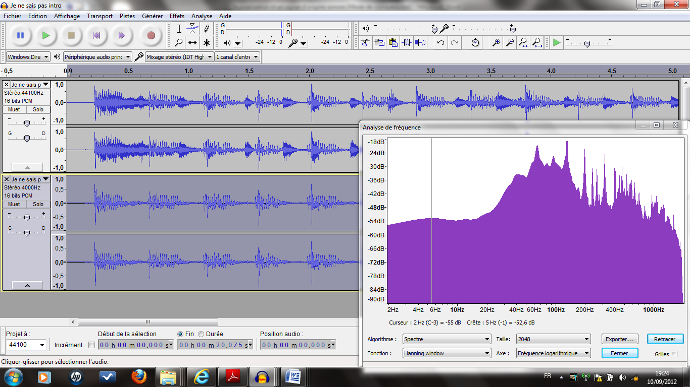
Disparition des coups de baguettes !

Noter la disparition des coups de baguettes visible sur les formes d'ondes des pistes ré-échantillonnées en début de morceau. Noter également le spectre qui ne s'étend que jusque 2000 Hz qui est la moitié de la fréquence d'échantillonnage valant ici 4 kHz (le logiciel applique à la lettre le théorème de Shannon ! et heureusement pour nos oreilles..)

e. , f. et g. Effet de la quantification

fig. 3. Ouvrir le fichier "Model Top intro" puis le réenregistrer sous une quantification de 8 bits
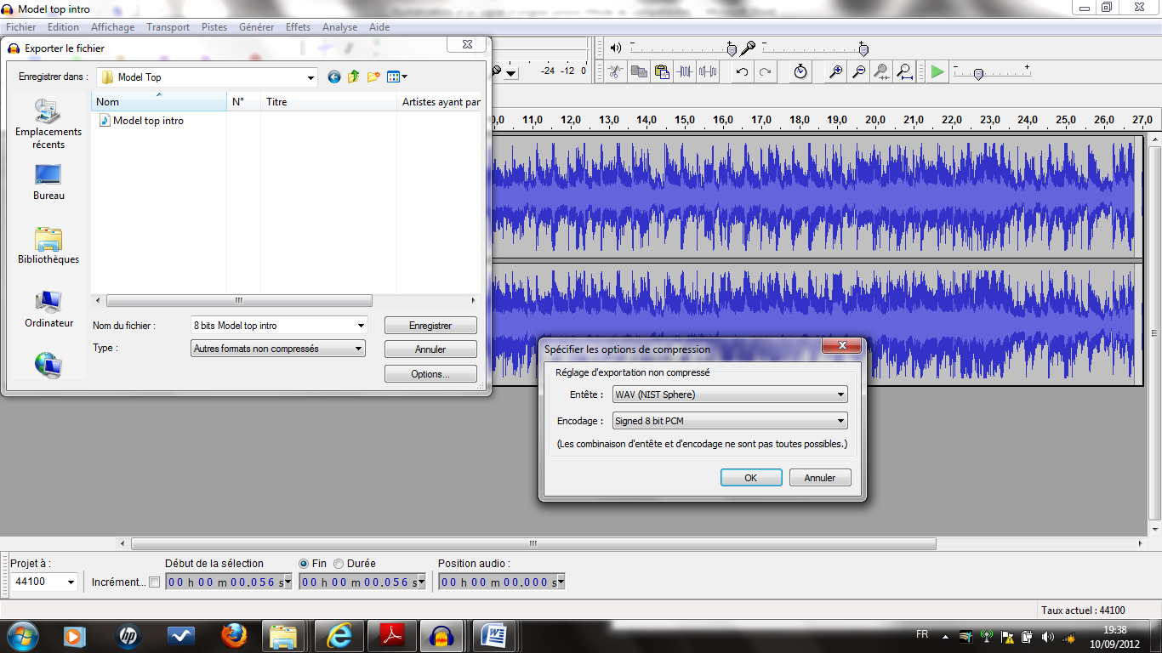

fig. 4. Spectre de "Model Top intro", le plus bas niveau est mesuré à la limite supérieur du spectre et vaut - 82 dB
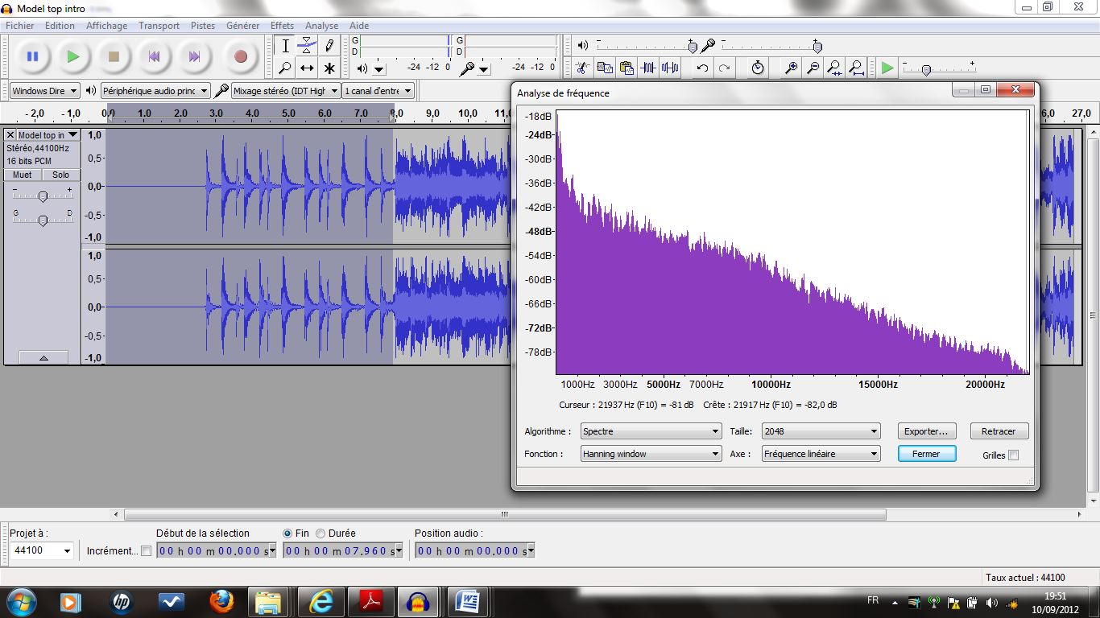

fig. 5. Spectre de "8 bits Model Top", le plus bas niveau est mesuré à la limite supérieur du spectre et vaut - 72 dB
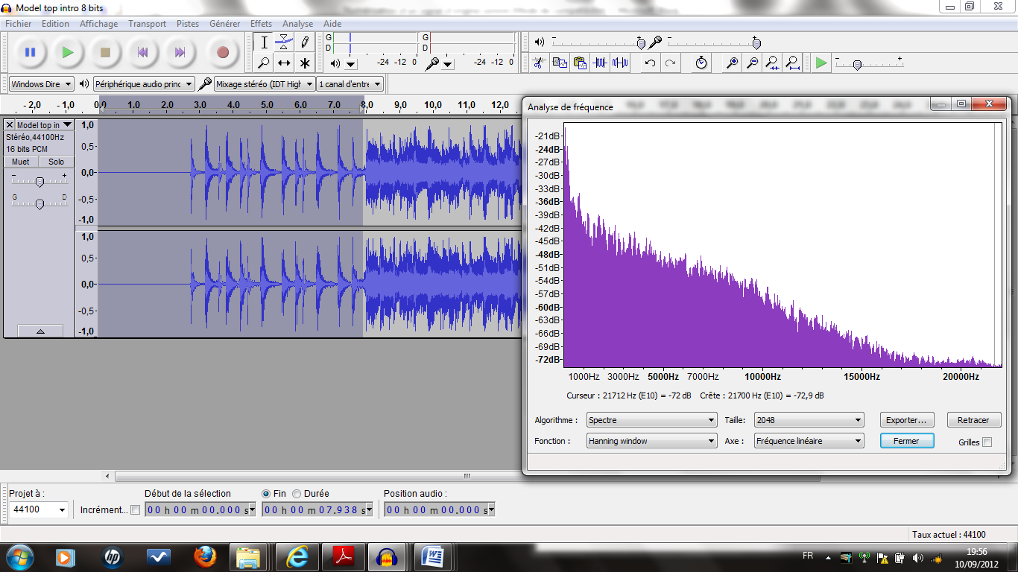

A l'écoute, la qualité du son en 8 bits est très dégradée surtout sur les passages à faible dynamique où le bruit de fond apparait vraiment très important avec des effets de son qui bavent..
En comparant les spectres, on constate une perte de quasiment 10 dB sur la dynamique ce qui correspond à une remontée du bruit de fond d'un niveau équivalent qui devient alors audible pour les passages à faibles niveaux.
La conclusion est que plus on augmente la quantification et moins on a de souffle. Les quantifications habituelles pour les fichiers audio sont de 16 bits. Pour la musique classique à forte dynamique, il existe des CD qui sont quantifiés à 24 bits et c'est d'ailleurs l'argument (pas forcément justifié d'ailleurs) du coût généralement plus élevé pour ce type de CD.
Voir:
http://fr.audiolexic.org/wiki/Quantification et http://fr.wikipedia.org/wiki/Format_de_fichier_audio

